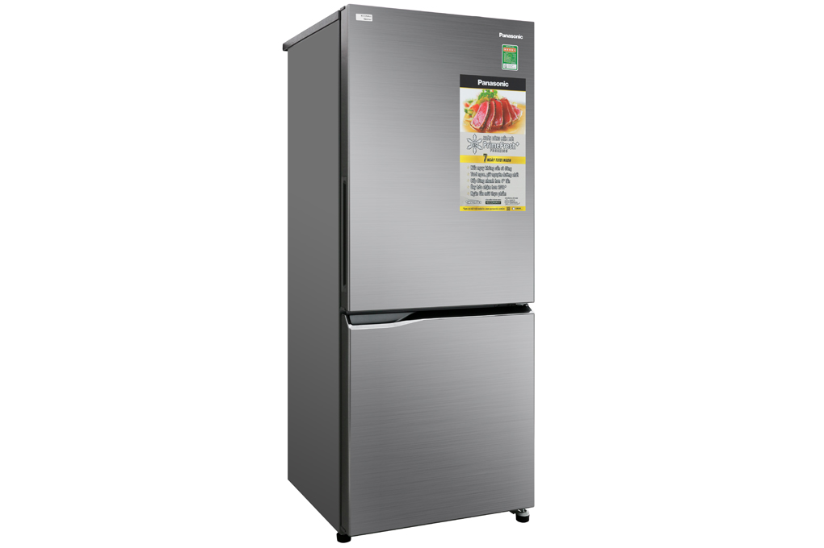

**Panasonic Inverter 255 lít**

Giá: **10.990.000₫**

* Kiểu tủ:[Ngăn đá dưới](https://www.dienmayxanh.com/kinh-nghiem-hay/nhung-kieu-tu-lanh-thong-dung-nhat-hien-nay-1025134#ngan-da-duoi)
* [Dung tích:](https://www.dienmayxanh.com/kinh-nghiem-hay/cach-chon-dung-tich-tu-lanh-theo-so-thanh-vien-tro-1124049)255 lít
* Số người sử dụng:[2 - 3 người](https://www.dienmayxanh.com/kinh-nghiem-hay/cach-chon-dung-tich-tu-lanh-theo-so-thanh-vien-tro-1124049#150-300)
* Công nghệ Inverter:[Tủ lạnh Inverter](https://www.dienmayxanh.com/kinh-nghiem-hay/tu-lanh-inverter-la-gi-585937)
* [Công suất tiêu thụ công bố theo TCVN:](https://www.dienmayxanh.com/kinh-nghiem-hay/lua-chon-tu-lanh-tiet-kiem-dien-qua-thong-tin-tren-1255558)~ 0.9 kW/ngày
* Tiện ích:
  + [Bảo quản thịt cá không cần rã đông](https://www.dienmayxanh.com/kinh-nghiem-hay/cap-dong-mem-la-gi-719322)
  + [Inverter tiết kiệm điện](https://www.dienmayxanh.com/kinh-nghiem-hay/tu-lanh-inverter-la-gi-585937).
* Công nghệ làm lạnh:[Panorama](https://www.dienmayxanh.com/kinh-nghiem-hay/cong-nghe-lam-lanh-tren-tu-lanh-panasonic-585689#panorama)
* Công nghệ kháng khuẩn khử mùi:[Công nghệ kháng khuẩn Ag Clean với tinh thể bạc Ag+](https://www.dienmayxanh.com/kinh-nghiem-hay/danh-bay-mui-tu-lanh-voi-cong-nghe-ag-clean-cua-pa-993561)
* Công nghệ bảo quản thực phẩm:[Ngăn cấp đông mềm thế hệ mới Prime Fresh+](https://www.dienmayxanh.com/kinh-nghiem-hay/cac-cong-nghe-noi-bat-tren-tu-lanh-panasonic-nam-2-1107309#prime-fresh-plus)
* Nơi sản xuất:Việt Nam
* Năm ra mắt:2019
* Hãng:Panasonic.